Vandaag ga ik jullie leren hoe je heel simpel een cartoon hoofd kan teken.

Stap 1: Begin met het teken van een vorm van het hoofd (een ovaal in dit geval) met twee richtlijnen
Stap 2: Teken nu de ogen, de wimpers en de neus op basis van de richtlijnen
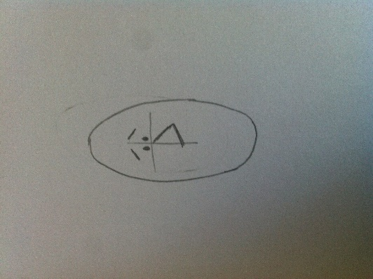

Stap 3: Vervolgens teken je een paar oren en een mond
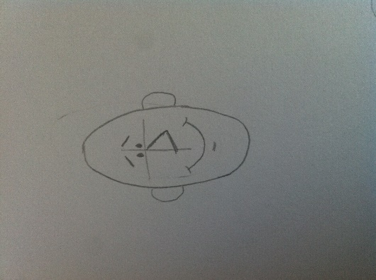
Stap 4: Uiteindelijk voeg je wat haar toe en een paar details en klaar is kees 